Rassegna di Polifonia Città di Livorno 2019 - XVI EDIZIONE
A cura di CORO RODOLFO DEL CORONA
Direttore artistico Mº Luca Stornello

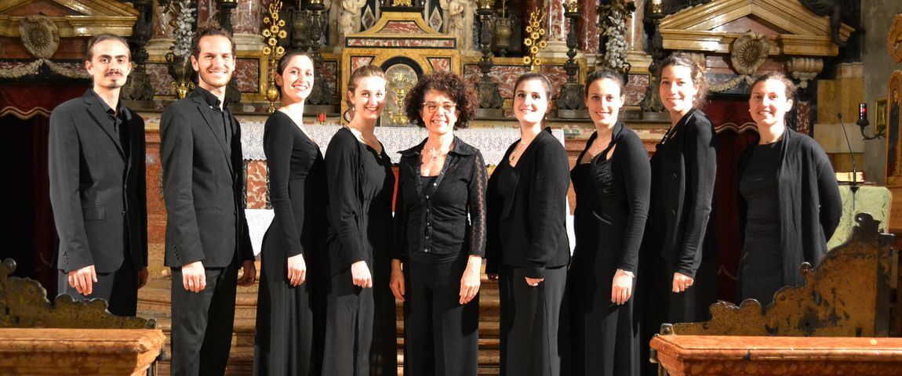

sabato 11 gennaio ore 21.15 - Chiesa di San Jacopo in Acquaviva
(Piazza S. Jacopo in Acquaviva, 17 – Livorno)
GENOVA VOCAL ENSEMBLE - Genova
Direttore M° Roberta Paraninfo

Si avvia alla conclusione la XVI Rassegna di Polifonia “Città di Livorno”. La manifestazione, iniziata lo scorso novembre, giunge al termine con un concerto da non perdere in programma sabato 11 gennaio alle ore 21.15 presso la chiesa di San Jacopo in Acquaviva: protagonista il Genova Vocal Ensemble diretto dalla M° Roberta Paraninfo, una formazione che vanta un grande prestigio internazionale. Particolarmente intrigante il programma della serata incentrato su incontri e contrasti, in un continuo alternarsi tra compositori del Rinascimento e autori del Novecento e contemporanei.
Come di consueto, l’appuntamento è ad ingresso libero.

Il Genova Vocal Ensemble è la formazione più “antica” dell'Accademia Vocale di Genova. Nata nel 1995, è quella che più di tutte racchiude in sé il bagaglio di esperienze didattiche e umane che ne caratterizzano l'operare. Si tratta di un ensemble a voci pari formato da cantori che in maggior parte lavorano insieme sin dall'infanzia. Una così assidua e profonda condivisione di esperienze e conoscenze ha creato una compagine affiatata, dalle qualità riconosciute e premiate in occasione della partecipazione del gruppo ad un gran numero di concorsi e manifestazioni nazionali ed internazionali.
L’ensemble esegue un vasto repertorio che va dalla musica rinascimentale alla musica contemporanea, prevalentemente a cappella.
È stato invitato a diversi festival nazionali ed internazionali, tra cui 32° Musique en Morvan – Bourgogne; 15° Festival des Choeurs Laurèats - Vaison la Romaine (Fr) ; 7° Europaisches Jugendchorfestival – Basel (CH); 7° Festival Internazionale Capodistria (SL). Dal 2009 ha realizzato tre operine teatral-musicali prodotte dal Teatro Carlo Felice di Genova: “I Capelli del diavolo”, “Totò Sapore” e “Malafiato”, su testi di Roberto Piumini e musiche di Andrea Basevi.
Dal 2012 cura diversi progetti musicali: “Pro Festo Innocentium” che comprende la Missa sub titulo Sancti Leopoldi e i Vespri Pro Festo Innocentium di Michael Haydn, a cui si aggiungono tre brani commissionati per l'occasione dall'ensemble al compositore aretino Lorenzo Donati: (Silent Harp, Pro parvulis e Benedicamus Domino-Deo Gratias); il progetto “Vivaldi al femminile”, con Magnificat e Gloria nella originale versione per le voci femminili; “RomanticaMente”, con brani di Schubert, Mendelssohn, Brahms, Rheinberger. Nel marzo del 2014 partecipa, su invito della Distinguished Concerts International New York
(DCINY), al concerto “Defying Gravity” diretto da Eric Whitacre insieme a Stephen Schwartz presso il Lincoln Center di New York.
Nell'ottobre del 2015 ha eseguito in prima assoluta all'interno del concerto intitolato “Voci dalla strada”, alcuni brani del compositore genovese Michele Trenti, dei quali è stato registrato un cd/dvd dal vivo.
Nel febbraio 2017 ha inciso per la Brilliant Classics il cd, in prima assoluta, dei “Shakespeare Sonnets” di Mario Castelnuovo Tedesco.
Il coro si è aggiudicato alcuni importanti riconoscimenti:
2° premio al Concorso F. Schubert, Alessandria (2002)
3° premio al 3° Concorso Corale Nazionale di Zagarolo (Roma) e premio per i coristi più giovani (2004)
1° premio ex-aequo al 40°Concorso Corale Nazionale Città di Vittorio Veneto (2005)
1° premio assoluto sezione polifonia (programma monografico) e “fascia oro” (programma storico) al Concorso Corale Nazionale Franchino Gaffurio, Quartiano (2006)
2° premio (1° non assegnato) al Concorso Polifonico Nazionale Guido d’Arezzo (2006) e premio speciale come “coro più promettente”
1° premio assoluto al 1° Concorso Internazionale per gruppi vocali solistici Città di Vittorio Veneto (2007)
1° assoluto sezione polifonia (programma monografico) e “fascia oro” (programma storico) al Concorso Corale Nazionale Franchino Gaffurio, Quartiano (2008)
2° premio (1° non assegnato) al Concorso Polifonico Nazionale Guido d’Arezzo (2008)
4° premio, fascia d’argento, categorie Rinascimento e Barocco; fascia d’argento categorie Romantico e Contemporaneo; fascia di bronzo categorie Novecento, Jazz e popolare al 49° Concorso Internazionale Seghizzi, Gorizia (2010)
1° premio assoluto sezione polifonia (programma monografico) e fascia oro sezione gruppi vocali al Concorso Corale Nazionele Franchino Gaffurio, Quartiano (2012)
1° premio Categoria Gruppi Vocali al 33° Concorso Polifonico Nazionale “Guido d’Arezzo” (2016)
1° premio Categoria Gruppi Vocali e premio speciale per la miglior esecuzione del brano rinascimentale, 1° premio Repertorio Monografico e premio speciale per il miglior programma
1° premio Repertorio Profano, 3° premio Repertorio Sacro al 65° Concorso Polifonico Internazionale Guido d’Arezzo (2017).
1° premio Categoria Gruppi Vocali e Premio speciale per il miglior programma del concerto inaugurale al 15° Concorso Corale Internazionale “J. Gallus” di Maribor, Slovenia (2019).

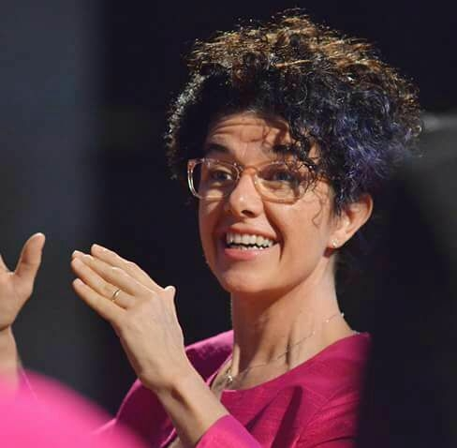
Roberta Paraninfo, pianista di formazione, direttrice e didatta di professione, ha fondato e diretto a partire dal 1994 diverse formazioni corali. Attualmente dirige i cori dell’Accademia Vocale di Genova, un percorso formativo corale e musicale da lei fondato nel 2005: il coro di voci bianche “I Piccoli Cantori”, il coro giovanile a voci pari “Giovani Cantori”, il coro giovanile misto “Sibi Consoni” e il gruppo vocale “Genova Vocal Ensemble”, con i quali ha conseguito numerosi premi in competizioni nazionali e internazionali. Oltre a questi, ha diretto il coro misto JanuaVox, il coro femminile “Good News!”, il “Coro del Conservatorio Steffani” e il “Coro da Camera Steffani”, dell’omonimo Conservatorio di Castelfranco Veneto. Ritenendo fondamentale l’immersione nella musica sin dalla tenera infanzia, da numerosi anni cura personalmente progetti di educazione musicale e sviluppo della coralità per le classi delle Scuole primarie di Genova e, parallelamente, corsi di formazione per insegnanti e direttori di coro in varie regioni d’Italia, per conto della FENIARCO e delle Associazioni Regionali. Ha insegnato Esercitazioni Corali presso il Conservatorio di Castelfranco Veneto (TV) dal 2014 al 2017. Insieme al M.° Gary Graden, ha diretto il “Coro Giovanile Italiano”, progetto FENIARCO, per il biennio 2015-2016. È docente di accompagnamento pianistico presso il Conservatorio “N. Paganini” di Genova.
Ha ricevuto cinque volte il premio come “Miglior Direttore”, in altrettanti concorsi corali nazionali ed internazionali.

